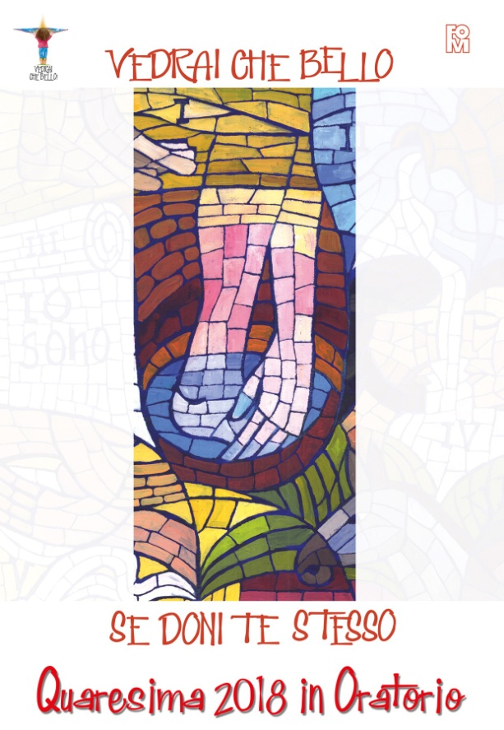

Animazione della IV Domenica di Quaresima
11 marzo 2018

Gesù è dono che illumina la vita:
lasciati illuminare e lo riconoscerai.

Siamo a metà della Quaresima. Ora speditamente camminiamo verso la Pasqua. Ma forse dobbiamo stringere i denti per rinnovare gli impegni che ci siamo presi all’inizio e restarne fedeli. Preghiera, Digiuno, Elemosina. Ci possono aiutare le persone che sono al nostro fianco, per tradurre le “frasi belle” (cfr. Mosaico) o le “intenzioni buone” in gesti concreti di servizio e di carità. Possiamo chiedere aiuto ai nostri genitori perché ci diano una mano a fare il bene. Gli educatori dell’oratorio sono pronti a starci vicino per spronarci a fare sempre meglio. Anche san Paolo nell’epistola che abbiamo ascoltato ci spinge a progredire, a fare di più, anche se siamo sulla strada giusta, anche se abbiamo capito che la nostra “regola” è l’amore fraterno e quindi abbiamo “imparato da Dio ad amarci gli uni gli altri”. La meta del cammino è altissima: non possiamo puntare a meno della santità. Essere santi è l’obiettivo della nostra vita e di ogni vocazione. Per questo siamo chiamati dal Signore ad essere suoi discepoli: per realizzare la nostra vita, secondo la volontà del Padre. E la sua volontà è il nostro bene, addirittura la nostra felicità, perché Lui ci ama per primo e vuole per noi il massimo, come un amico che davvero ci vuole bene.
Non possiamo mai dirci arrivati nel cammino verso la santità, non possiamo mai dire di aver raggiunto questo obiettivo e, nello stesso tempo, lo raggiungiamo ogni volta che ci impegniamo a fare quello che Dio vuole. Come possiamo fare? La risposta la troviamo nel Vangelo di oggi: «Finché io sono nel mondo, sono la luce del mondo» (Vangelo). Il Cieco, passo dopo passo, riconosce Gesù come il Dono che illumina la sua vita. Alla fine del suo percorso dirà: «Credo, Signore!». Come ha fatto ad arrivare a questa bella professione di fede? Innanzitutto si è fidato della sua parola. Fidandosi, «andò, si lavò e torno che ci vedeva». Poi ha esultato per il dono che ha ricevuto, non nascondendosi di fronte a quanti gli chiedevano ragioni. il Cieco non si è vergognato di Gesù e non si è vergognato della verità del dono che ha ricevuto. Poi ha saputo con onestà e senza paura esprimere la sua opinione, usando la sua intelligenza. Il Signore non ci chiede di non usare il cervello, nella ricerca del nostro cammino o della nostra vocazione, anzi, chiede che si mettano in gioco tutte le nostre qualità. Così ha fatto il Cieco che, riflettendo su quanto gli è stato fatto, ha capito con la sua testa e con il suo cuore, che Gesù era una persona speciale: un profeta, per cui vale la pena «farsi discepolo». Gesù è luce perché illumina tutta la vita, perché dà un senso e una direzione a tutta la realtà: «ero cieco e ora ci vedo». Questo è il dono di Gesù che si mostra in tutta la sua evidenza. E il cieco nel suo percorso di illuminazione fa ancora un passo in più prima di credere nel Signore: interroga la storia, cioè quanto gli è stato trasmesso dalle persone che gli hanno donato la fede, la fede di Abramo e di Mosè a cui si appellano gli altri ma senza andare in profondità. Il Cieco invece va in profondità e cerca di non dimenticare quanto gli è stato insegnato: «Sappiamo che Dio non ascolta i peccatori, ma che, se uno onora Dio e fa la sua volontà, egli lo ascolta». Quanto è vero. Come faceva a saperlo il Cieco? Perché c’è chi gli ha dato testimonianza, nel popolo a cui appartiene, e perché lui stesso lo ha sperimentato, entrando in contatto con Gesù. Chissà quanto avrà pregato quel Cieco, chissà da quanto tempo avrà iniziato a fidarsi di Dio!
Noi possiamo avere Dio per amico. Come Mosé – lo abbiamo ascoltato nella lettura – che si sapeva mettere alla presenza di Dio, «faccia a faccia, come uno che parla con il proprio amico». È così che ci possiamo rivolgere al Signore, mettendoci faccia a faccia, davanti a Lui. Imparando a fidarci di Gesù, a non vergognarci di Lui, soprattutto quando sappiamo di aver ricevuto tanti doni dal Signore. E poi a usare la testa e il cuore per saper discernere, cioè a non essere spenti di fronte alla Luce che vuole illuminare la nostra vita. Si può davvero andare in profondità e comprendere le cose della vita se teniamo conto anche di tutto quanto abbiamo imparato dalle persone che ci vogliono bene e ci accompagnano nella comunità in cui siamo chiamati a crescere. Lasciamoci illuminare come il Cieco, riconosciamo il Signore come ha fatto lui, impegniamoci a trasformare le parole, le frasi belle che impariamo (cfr. Mosaico) in gesti concreti che hanno il sapore del servizio e del dono di sé.

ANIMAZIONE DELLA MESSA

- La Domenica del Cieco può diventare la domenica di luce, immagine di Gesù, Luce del Mondo. La sua presenza illumina il cammino e dà senso alla nostra esistenza. La luce di questa domenica è un’immagine della luce sfolgorante della Pasqua di Risurrezione. Abbiamo superato la metà della Quaresima e già ci prepariamo a lasciarci invadere dalla luce del Risorto. La chiesa può essere lasciata al buio. La processione di ingresso con la croce e i cantari può partire dal fondo della chiesa o dal sagrato. Man mano che la processione avanza (sul modello della Veglia pasquale), le luci della chiesa si accendono. La processione può essere preceduta da un gruppo di ragazzi che tiene un lumino o una candela in mano che saranno messi o attorno alla croce una volta posizionata sul piedistallo o sotto all’altare.

- Nella logica del servizio un gruppo di ragazzi prima della messa, o il giorno precedente, può darsi appuntamento per allestire ai piedi dell’altare una composizione di ceri che possono essere accesi quando la processione di ingresso viene all’altare o durante l’atto penitenziale. Ad ogni richiesta di perdono si può accendere un gruppo di ceri. Fra un’invocazione e un’altra si può mantenere uno spazio di silenzio mentre i ceri vengono accesi.

- Anche la lettura del Vangelo può essere accompagnata dalla luce dei ceri. Un gruppo di ragazzi può attorniare l’ambone con ceri o lumini in mano per tutta la durata della lettura del Vangelo.

- Abbiamo proposto per il tempo quaresimale il canto “Attratti dal tuo amore” che si può scaricare gratuitamente dal sito www.libreriailcortile.it. Questo canto offre per ogni domenica una strofa a tema. Ad esempio, per questa domenica la strofa è: «Rinnova il mio sguardo, apri gli occhi miei. Dentro il mio peccato, io guarderò. Tu che sei la luce, il mondo irradierai. Con Te la mia vita, bella si farà».

- Ci sono alcune costanti che possono caratterizzare l’animazione della Messa durante la Quaresima insieme alle forme di servizio e sono il riferimento alla Quaresima di carità durante la presentazione delle offerte e al Mosaico di Quaresima che si può far vedere sempre più completo di domenica in domenica, al termine della Messa o in un altro momento opportuno.

